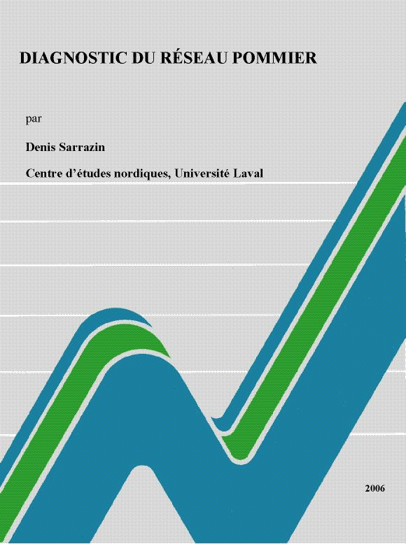
Table des matières

Liste des tableaux et des figures 3

1. Description et répartition du réseau 4

2. Méthodologie 5
2.1 Accès au site 5
2.2 Routine d’entretien et de vérification 6
2.2.1 Vérification de la réception des données 6
2.2.2 État des données 7
2.2.3 Entretien des stations 10

3. État du réseau 15
3.1 Stations 15
3.2 Instrumentation (calibration) 15

4. Recommandations 17
4.1 Mise à niveau des sites 17
4.2 Approches 1 et 2 18

5. Conclusion 21

Annexe 1. Compte rendu des sites 22
1.1 Compton 22
1.2 Dunham 24
1.3 Franklin 26
1.4 Frelighsburg 28
1.5 Hemmingford 30
1.6 Henryville 32
1.7 Oka 34
1.8 Rougemont 36
1.9 St-Antoine de Tilly 38
1.10 St-Bruno de Montarville 40
1.11 Ste-Cécile de Milton 42
1.12 Ste-Famille, Orléans 44
1.13 St-Henri de Lévis 46
1.14 St-Hilaire 48
1.15 St-Hyacinthe 50
1.16 St-Joseph du Lac 52
1.17 St-Paul d’Abbotsford 54

Annexe 2. Exigences de calibration 56

Annexe 3. Cartes de localisation des stations 57

Annexe 4. Programmation type 63

Liste des figures et tableaux

Figure 1 Réseau Pommier 5

Figure 2 Liste des stations 6

Figure 3 Localisation des stations au Québec méridional 7

Figure 4 Routine de réception des données 9

Tableau I Exemple de fichier de données 8

Tableau II Liste des vérifications 12

Tableau III Liste des vérifications 13

Tableau IV Présence et position des capteurs 14

Tableau V Plan de révision des composantes 16

Tableau VI Échéancier de révision des composantes 17

1. Description et répartition du réseau

Le Réseau Pommiers compte actuellement 17 stations à acquisition automatique de données localisées dans des vergers. Il y a trois (3) stations dans la région de Québec et les autres sont principalement concentrées au sud-est de Montréal (voir carte de répartition). Ces stations ont été mises en place dans le cadre de la lutte intégrée contre les ravageurs de la culture de la pomme. La période critique qui doit être couverte par un suivi climatologique est le printemps, soit entre avril et juin. Les stations doivent être opérationnelles et reliées par télémétrie pour cette période. Les données cumulées et traitées sont alors disponibles aux conseillers agronomes, ainsi qu’aux agriculteurs. Le réseau a été construit depuis 1992 et est entretenu depuis.

La presque totalité des stations (15) est suivie par un chercheur de l’IRDA (Vincent Philion) qui réceptionne, à l’aide d’un serveur informatique, les données des différentes stations. Les données accumulées sont transformées et ensuite redirigées dans un logiciel de traitement de données nommé CIPRA (Centre Informatique de Prévision des Ravageurs en Agriculture). Ce logiciel utilise les données pour produire des prévisions sur les attaques d’insectes, de maladies et pour suivre le développement phénologique de certaines cultures. Développé par Agriculture et Agroalimentaire Canada (AAC), le chercheur principal associé à CIPRA est M. Gaétan Bourgeois. Les deux stations hors de ce réseau (CIPRA) sont actuellement gérées par M. Luc Urbain, agronome pour le ministère de l’Agriculture, des Pêcheries et de l’Alimentation du Québec (MAPAQ). M. Luc Urbain accumule et traite les données où un dispositif téléphonique sert de véhicule pour les avertissements phytosanitaires. M. Bruno Gosselin gère la station sur le site de l’île d’Orléans (Sainte-Famille) avec la coopération de M. Vincent Philion pour la programmation et l’arrimage dans CIPRA.

Réseau Pommier
17 stations
15 stations
CIPRA
2 stations
indépendantes
Luc Urbain (2)
(MAPAQ)
Vincent Philion (14)
(IRDA)
Bruno Gosselin (1)
(MAPAQ)
Figure 1 : Réseau Pommier

Nom Indicatif Numéro Lieu

Compton Comp 501 Compton
Dunham Dunh 603 Dunham
Franklin Fran 702 Franklin
Garagona Gara 608 Frelighsburg
Hemmingford Hemm 701 Hemmingford
Henryville Henr 605 Henryville
Oka Oka 1002 Oka
Rougemont Roug 601 Rougemont
St-Antoine Stan 203 St-Antoine-de-Tilly
St-Bruno Stbr 600 St-Bruno-de-Montarville
Ste-Cécile Stce 502 Ste-Cécile-de-Milton
Ste-Famille Orle 201 Île-d’Orléans
St-Henri Sthe --- St-Henri-de-Lévis
St-Hilaire Sthi 609 St-Hilaire
St-Hyacinthe Sthy 606 St-Hyacinthe
St-Joseph Stjo 1001 St-Joseph-du-Lac
St-Paul Stpa 602 St-Paul-d’Abbotsford
Figure 2 Liste des stations

2. Méthodologie

2.1 Accès aux différents sites

La localisation détaillée de chaque site est précisée à l’annexe 3. Ces cartes illustrent les principaux chemins d’accès, ainsi que la position exacte des stations. La coordonnée géographique des stations peut être trouvée dans la section des particularités associées à chaque site de ce rapport (annexe 1). On indique aussi le nom et les informations au sujet de la personne contact pour chaque site dans cette même section. Bien que la plupart des stations soient localisées dans des vergers, certains boîtiers contenant les systèmes d’acquisition de données se situent dans des bâtiments agricoles fermés. Il s’avère donc utile de communiquer avec certains producteurs afin d’accéder aux bâtiments et de les avertir d’une visite éventuelle. Ceci permet également d’obtenir des informations sur les préoccupations des agriculteurs et les observations qu’ils ont pu faire et pouvant faciliter un meilleur diagnostic des troubles reliés à une station. Notons particulièrement le cas où des arbres contenant des capteurs sont coupés, ou encore le bris accidentel de la ligne téléphonique (fil enfoui) au moment du labour.

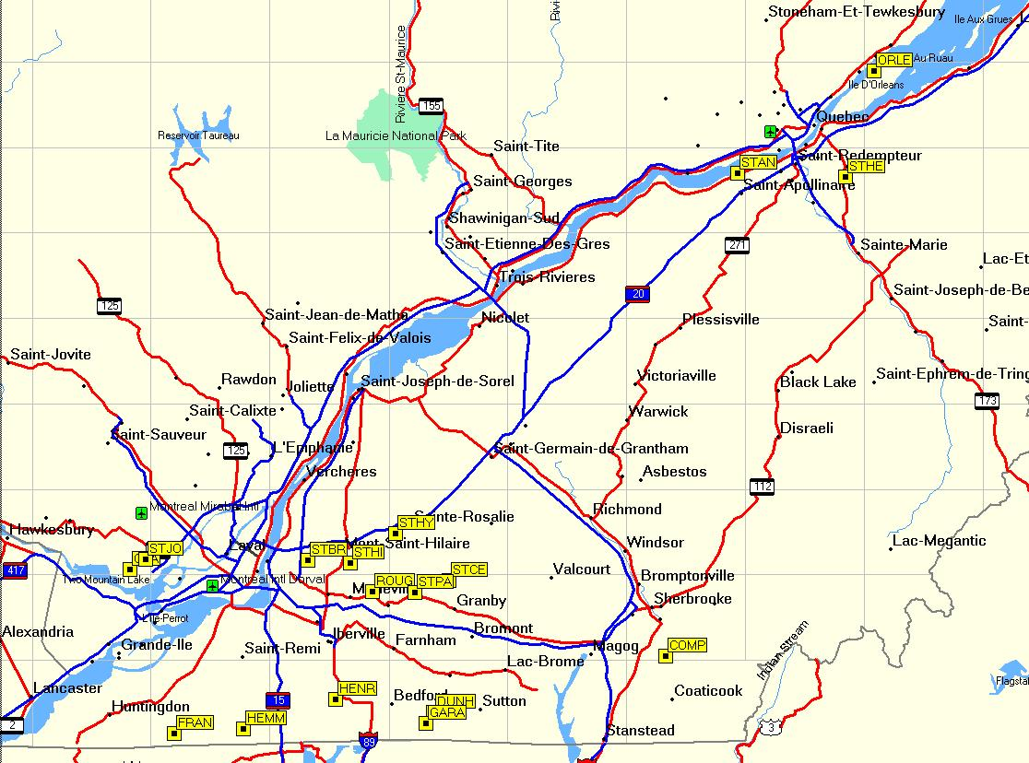
Figure 3 Répartition des stations au Québec méridional.
Source : 2003 DMTI Spatial Inc., Garmin Ltd.,Topo. Canada V.2

2.2 Routine d’entretien et de maintenance effectuée

2.2.1 Vérification de la réception des données

L’ordinateur ou le serveur qui appelle les stations sur une base régulière indique un taux de réussite dans la fenêtre de communication du logiciel de réception des données (PC208W ou LoggerNet 3.1c). Si la communication ne se fait pas, il faut vérifier sous l’onglet (setup) afin de vérifier que tous les paramètres de communication sont valides pour le site en question. Si tous les paramètres sont à jour, il est nécessaire de provoquer l’appel afin de vérifier la tonalité de la ligne et prendre note de tout message du fournisseur de services téléphoniques. Une visite à la station s’impose si la tonalité et les paramètres d’appels sont bons. Attention, un code d’accès est nécessaire pour communiquer avec les systèmes d’acquisition de données (CR10). Le code d’accès présentement est 9203.

Si la communication est établie et que le serveur réceptionne les données, il faut tout de même vérifier ces données. Si celles-ci paraissent bonnes, on procède à la validation et à la transformation en vue de la mise à jour dans CIPRA. Si les données sont absentes ou hors norme, il faut vérifier l’horloge et la programmation, ainsi que les capteurs. Est-ce un capteur en particulier ou toute la station qui présente des anomalies? La programmation doit être vérifiée et modifiée au besoin. Une visite sur le site s’impose afin de remplacer tout capteur nécessitant une calibration ou une réparation.

2.2.2 État des données

La vérification de l’état des données à distance, avant une visite sur le terrain, peut apporter des informations utiles à la maintenance de la station. Une attention particulière doit être apportée au voltage de la batterie, ce qui est un élément primordial au bon fonctionnement d’une station. Une valeur minimale par jour n’est pas suffisante pour procéder à un diagnostic adéquat du système de charge. Une donnée minimale horaire permettra d’évaluer les fluctuations occasionnées par un capteur énergivore ou défectueux. L’alimentation électrique sur une prise de 115V n’est pas nécessairement garante du bon fonctionnement de la station. Une panne de courant de quelques minutes suffit pour mettre hors de service une station dont la batterie ne tient plus la charge. Cet exemple a été rencontré à la station de St-Henri-de-Lévis (anciennement Cap-St-Ignace). La batterie sous tension semble bonne à 13-14 V, mais aussitôt que l’alimentation électrique est coupée, la batterie tombe sous 7 V paralysant ainsi la station. La génération de systèmes d’acquisition utilisée dans le Réseau Pommier (CR10) ne permet pas un réamorçage automatique de la station lors du rétablissement de l’alimentation au système. Il faut réamorcer la station manuellement sur place ou à distance par la ligne téléphonique.

Il est à noter que tous les systèmes d’acquisition de données de type CR10 dans le Réseau Pommier ne comportent pas de batterie interne permettant de protéger le programme d’acquisition ou les données. Toute interruption de courant implique la perte irrémédiable de données ou de la programmation. Seule les générations subséquentes de systèmes d’acquisition de données comme les CR10X ont une sécurité.

Les différentes valeurs obtenues auprès des capteurs sont visibles à distance avec le logiciel de réception des données (PC208 ou LoggerNet 3.1c). Ceci nous donne un bref aperçu des valeurs compilées dans le système d’acquisition de données. Une récupération totale des données du système permet de mieux évaluer le comportement des différentes sondes. La programmation des stations du Réseau Pommier ne permet que l’accumulation d’environ 1 mois de données, ce qui limite le temps de réponse lors d’un bris de communication. Ceci rend aussi plus difficile l’analyse des données, en raison de leur nombre limité.

Tableau I : Exemple de fichier de données
BATT BATT
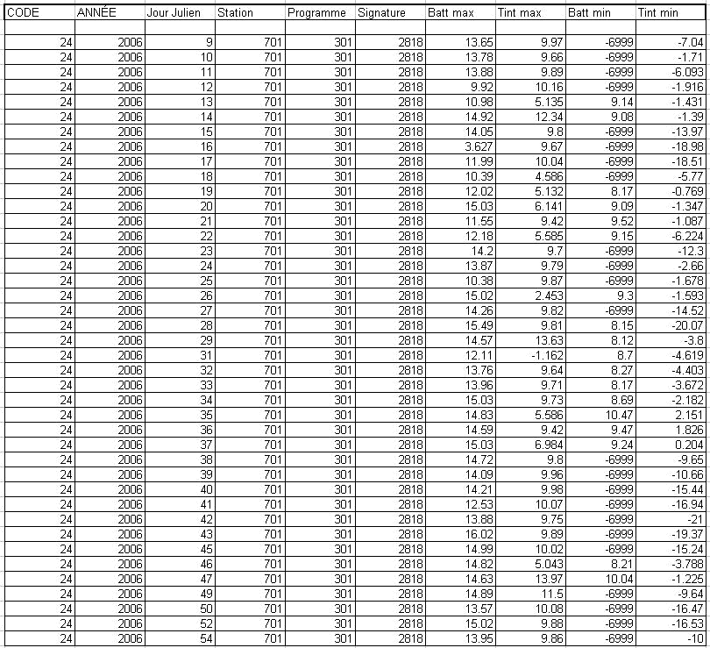

Ce fichier révèle des fluctuations importantes du voltage de la batterie.

Le remplacement de cette composante est alors nécessaire.

RÉCEPTION DES DONNÉES
OUI
NON
Bonne
Mauvaise
Setup
Validation
Programmation
Capteurs
Bon
Erreur
Tonalité
Bonne
Mauvaise
Message
Date
Fournisseur
Réparation
Essai
Retour
Modification
Essai
Retour
CIPRA
Modification
Calibrage
Voir la station
Figure 4 Routine de réception des données

En connaissant la température approximative affichée pour différents sites d’Environnement Canada, on peut évaluer la validité de certains capteurs. C’est un outil complémentaire d’analyse à distance qui peut se révéler fort utile. Suite aux vérifications à distance, quelques commentaires sont notés, afin de préparer la visite des sites et de mieux prévoir le matériel à apporter (batteries, capteurs à remplacer, modem, SAD). La visite d’un site en vue d’une vérification et d’un entretien d’une station comporte moins d’incertitude suite à la vérification de la réception des données à distance.

2.2.3 Entretien des stations

L’entretien du site commence toujours par une inspection visuelle des installations. On dénote tout bris aux capteurs, câbles ou élément structurel. Chaque site comprend un boîtier dans lequel réside le système d’acquisition de données (SAD) et des capteurs reliés à ce boîtier. Voici les différentes étapes d’approches lors d’une visite de routine d’une station.

- Branchement de l’ordinateur portatif à la station.

- À l’aide du logiciel (PC208W ou Logger Net), on intérroge le SAD

- Une fois branché, on vérifie la synchronisation de l’horloge.

- Téléchargement des données
  - Vérification de la période téléchargée

- Téléchargement du programme

- Vérification des données en direct
  - Numéro de station
  - Version du logiciel
  - Données des différents capteurs

- Vérification du SAD et les messages d’erreurs
  - *B
    - Signature de la mémoire du programme
    - Signature du PROM
    - Capacité de la mémoire
    - Nombre d’erreur de mise à 0
    - Nombre d’erreurs entre le temps d’exécution et la compilation
    - Version du PROM
    - Version de révision

- On procède à la vérification de l’intégrité physique du SAD

- Vérification des branchements
  - (rouille, poussière, vert de gris, fil mal branché)
  - Capteurs
  - Modem et batterie

- Vérification du voltage du système
  - Batterie
  - Chargeur régulateur
  - Panneau solaire (in)
  - CR-10 (toutes les entrées et sorties)
  - Batterie sans alimentation (2 minutes-10 minutes)
  - Alimentation électrique s’il y a lieu

- Vérification du boîtier
  - Présence ou traces d’humidité
  - Mastic dans les ouvertures
  - Paquet de sacs de dessicant
  - Intégrité du mât et des fixations
  - Nettoyage du pourtour de la porte (scellant)

- Vérification des différents capteurs
  - Câblage (intégrité)
  - Capteurs (solidement fixé)
  - Nettoyage (feuilles, saletés, pommes)
  - Toutes les composantes du capteur sont présentes
  - Exposition adéquate ou remise à niveau
  - Alignement des capteurs (girouette)
  - Comparaison avec appareil portatif (anémomètre, Tair)

- Remplacement des attaches câble au besoin

- Vérification de la ligne téléphonique (tonalité)

Tableau II Liste des vérifications selon les sites

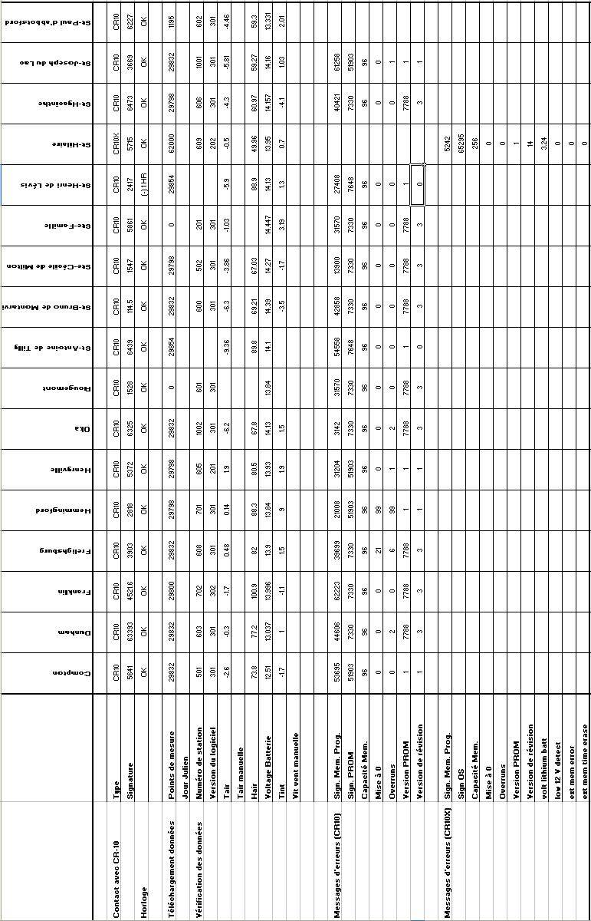

Tableau III Liste des vérifications selon les sites (suite)

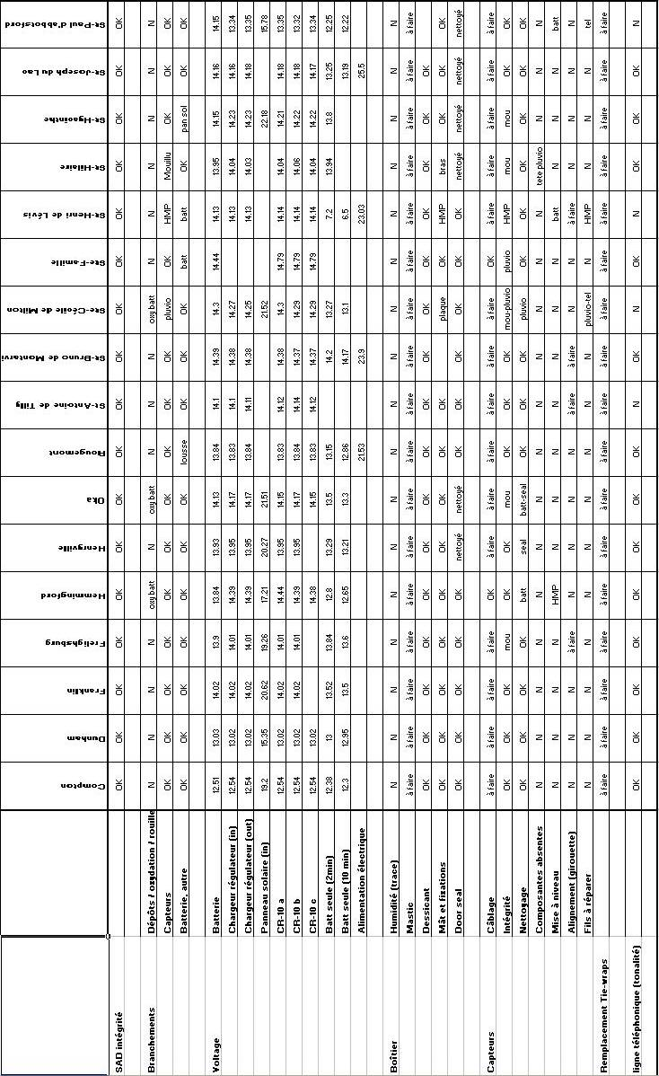

Tableau IV Présence et position des capteurs selon les sites

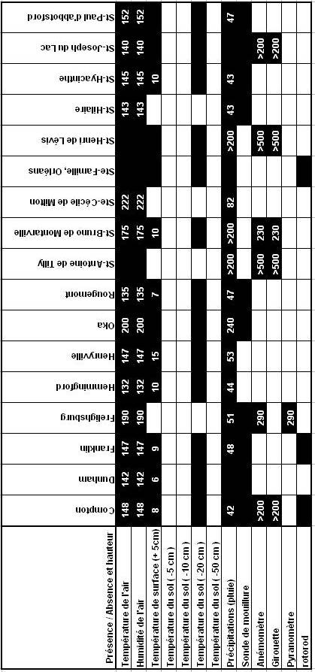
3.0 État du Réseau Pommier

3.1 Stations

Toutes les stations sont opérationnelles et enregistrent des données. Le remplacement de quelques batteries pour 2006 va remédier aux problèmes d’acquisition de certaines stations (Hemm et Orle). Certains sites ne sont pas accessibles présentement par communication à distance. Il y a quatre stations qui affichent des problèmes de communication à distance (Stan, Sthe, Stpa et Stce ). Deux de ces stations (Stpa et Stce) présentent des bris de ligne téléphonique qui nécessitent des travaux. À Stpa, il faut déplacer la station et ses composantes, tandis qu’à Stce, il faut remplacer un segment de la ligne téléphonique et réparer un autre segment enterré. À Sthe, un trieur de ligne pour fax et une entente avec le producteur local suffisent. À Stan, il faut vérifier la ligne téléphonique et le lien modem de la station.

Le remplacement quasi total des batteries des stations doit se faire, car la durée utile des batteries sur le Réseau Pommier a été dépassée. Un plan sur deux années est proposé afin de procéder au remplacement des batteries sur le réseau (voir tableau 5). Pour les systèmes d’acquisition de données, la mise à jour de deux CR-10 par année au cours des trois (3) prochaines années permettra de terminer la révision de ces composantes jusqu’au recommencement de la boucle de révision en 2010.

La programmation des stations est uniforme sur l’ensemble des 15 stations de CIPRA, mais devrait être étendue à l’ensemble du réseau. Le programme a été écrit par M. Vincent Philion, qui est également un utilisateur de données. Une version du programme figure à l’annexe 4 de ce document. Toutefois, ce programme est lourd et permet peu de manoeuvre pour un système du type CR10. Une instruction additionnelle, pour évaluer le voltage minimal des batteries sur une base horaire, doit être ajoutée à la programmation. Il faut également évaluer la pertinence des compilations quotidiennes.

3.2 Instrumentation

La majorité des capteurs ont été suivis pour calibration durant les dernières années. Toutefois, certains capteurs sont inopérants en ce moment et nécessitent une révision. Les capteurs de température et d’humidité de l’air (HMP) exigent un suivi de calibration assez régulier. Un tableau avec échéancier permet de suivre l’état de ce type de capteur selon les sites (voir tableau 6). Un programme d’entretien avec suivi doit être maintenu pour ces capteurs. Les sondes de mouillures pour certaines stations devront être replacées dans les arbres et leurs câbles enterrés. Sur plusieurs stations, ces sondes sont au sol et vont enregistrer des valeurs erronées. Les girouettes doivent être vérifiées pour leur alignement afin de s’assurer que les directions sont correctement enregistrées. Un tableau des exigences de calibration figure dans l’annexe 2 avec les prix de révision selon les composantes et les fournisseurs.

Les sites nécessitant une révision de composantes pour l’année à venir (2006).

Compton HMP 35
Batterie
Dunham HMP 35
Batterie
Franklin Batterie
Garagona Radiation (pyranomètre)
Batterie
Hemmingford Batterie
Henryville Batterie
Oka Batterie
Rougemont HMP35
Batterie
St-Antoine Anémomètre
HMP (température de l’air et humidité)
CR-10 (Prom upgrade and recalibration)
Batterie et (chargeur régulateur)
St-Bruno
Ste-Cécile Ligne téléphonique
Batterie
Ste-Famille Batterie (chargeur régulateur)
St-Henri HMP (température de l’air et humidité)
CR-10 (Prom upgrade and recalibration)
St-Hilaire Batterie
St-Hyacinthe Batterie
St-Joseph Batterie
St-Paul HMP35
Ligne téléphonique

Tableau V Plan de révision des composantes

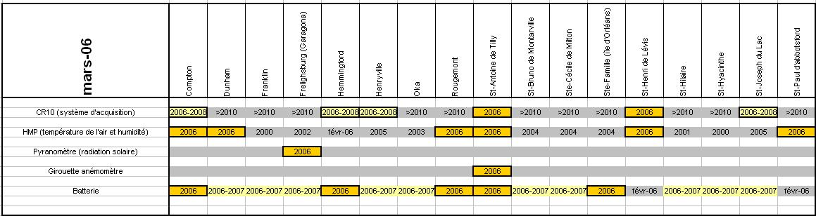

Tableau IV Échéancier de révision des sondes HMP

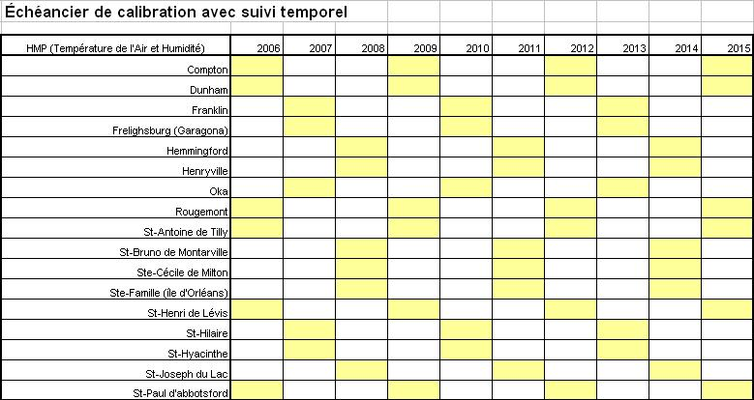

- Recommandations

4.1 Mise à niveau des sites

La mise à niveau des différents sites se traduit essentiellement par la révision des composantes. Cette révision a été abordée précédemment. Cet aspect important assure le bon fonctionnement des stations et augmente la qualité des données, tout en diminuant les risques de hiatus dans les bases de données. L’autre aspect non négligeable de la mise à niveau des stations consiste en l’entretien physique des sites. Plusieurs dispositions sont énumérées aux tableaux 2 et 3 permettant un entretien adéquat des sites de mesure. Voici une liste des corrections à apporter au Réseau Pommier visant à réduire les risques de bris et de mauvais fonctionnement.

- Changer régulièrement les sacs de dessicant (chaque visite)

- Nettoyer et vérifier les bornes de contact

- Refaire les entrées de boîtier (fils, connecteurs et mastic)

- Nettoyer la végétation au sol et dégager les capteurs

- Ramasser les fils et les attacher en rouleaux

- Vérifier l’intégrité des fils et les remplacer au besoin

La mise à niveau des sites passe par l’uniformisation des stations de mesure. Deux approches sont abordées successivement dans ce rapport. La première approche fait état des modifications à apporter au réseau actuel afin d’uniformiser les sites entre eux et ainsi permettre de maintenir le réseau à son niveau actuel. La seconde approche aborde les modifications nécessaires afin d’uniformiser le réseau dans le but de l’intégrer à un autre réseau tel celui du RMCQ, Mesonet Montréal. Ces derniers utilisent des exigences et des normes d’Environnement Canada. Il est à noter que la première approche est essentielle puisqu’elle permettra de se rapprocher des exigences de la seconde.

4.2 Première approche

Le tableau 4 montre que les hauteurs des capteurs diffèrent d’une station à l’autre. Il est très important que les différents capteurs soient au même niveau. Un effort pour uniformiser la position des capteurs doit être fait. De plus, ils ne peuvent se retrouver ici et là sans un plan de mise en place adéquat et uniforme. Plusieurs stations comportent des conflits de proximité pouvant modifier la variable mesurée sur un site. Cela est particulièrement visible pour les capteurs de température de l’air et d’humidité (HMP) qui sont gênées par les panneaux solaires et par les boîtiers. Il ne suffit qu’à penser à la chaleur dégagée par le panneau solaire par temps ensoleillé. Cela a un impact direct sur la sonde HMP qui se trouve bien souvent à moins de 30 cm du panneau. La solution est de procéder au remplacement des structures de soutien soit par un trépied comme sur la station de Frelighsburg ou soit par un mât similaire à celui actuellement sur place, mais avec des bras additionnels permettant l’uniformisation des stations sans pour autant provoquer de conflit de proximité. Voici quelques exemples qui illustrent bien ceci.

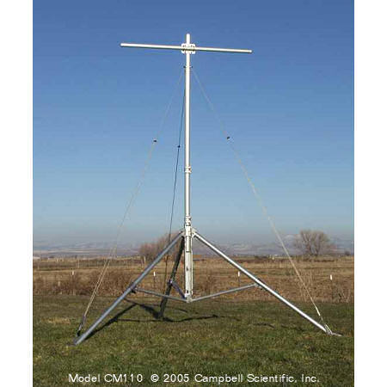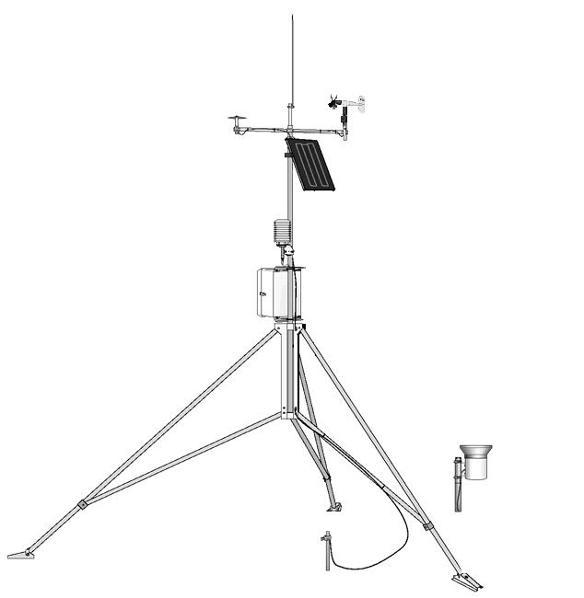
exemple 1 exemple 2

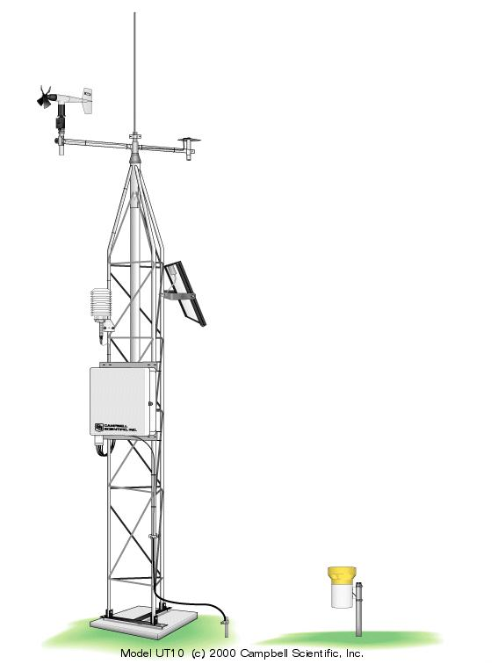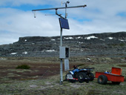

exemple 3 exemple 4

Parmi les exemples illustrés, seul l’exemple 4 coûte moins de 500 $ pour l’acquisition de la structure. En effet, ce sont des tuyaux galvanisés avec joints (T, 90 deg) vissés. Les autres exemples proviennent d’un fournisseur (Campbell Scientific Canada) et valent entre de 1500 à 2000$ pour chaque structure avec ses accessoires. Alors pour un réseau de 17 stations, cela équivaut à un investissement de 25 000$ pour le seul remplacement des structures. Peu importe le type de structure choisie, les coûts de mise en place d’une nouvelle structure se chiffre de 5000 à 6000 $. Alors, le coût total pour le remplacement des structures avec les exemples 1, 2 ou 3 équivaut approximativement à un investissement d’environ 30 000 $. De plus, ceci permettrait de placer tous les boîtiers sur les structures et faciliterait le remplacement pour la calibration des capteurs. Une sonde avec 100 pieds de fil enterré et acheminé à un boîtier dans une grange ne facilite pas la calibration de celle-ci. Il est plus facile d’enterrer de façon permanente les fils de l’alimentation électrique et de la ligne téléphonique que ceux des capteurs qu’on se doit de faire la calibration. De plus, la période hivernale empêche tout remplacement de capteurs installés de cette façon.

Les stations doivent arborer les mêmes capteurs d’un site à l’autre. En ce moment, certains sites n’ont pas la température de surface ni celle située dans le sol. De plus, il faut repenser ce paramètre en fonction du besoin des chercheurs et des agriculteurs. Il faut doter pour 2006, les stations de Gara, Stce, Sthi de sondes de température pour le sol. Ceci uniformiserait cette composante à l’ensemble du réseau. Ceci représente un investissement d’environ 800 $. Il faut aborder la question des sondes additionnelles situées dans le sol (0-5-10-15 cm). Le programme a été écrit pour lire et enregistrer des données de température du sol autres que 20 cm, mais aucune sonde n’est présente sur le réseau (annexe 4). L’ajout de capteurs de température du sol pour l’ensemble du réseau pour 3 profondeurs (0-5-10 cm) représente environ un investissement de 6000$. Les données de vent (vitesse et direction) sont actuellement enregistrées par 3 types de capteurs sur le réseau. Il est préférable de n’avoir qu’un seul type de capteur par paramètre. De plus, il faut déloger les girouettes et les anémomètres installés sur des toits de grange. Les valeurs obtenues de cette façon sont discutables. L’utilisation de capteurs Davis pour météorologues amateurs est à proscrire, car il est préférable d’avoir un bon capteur RMY standard que 4 capteurs Davis. Pour l’instant, il ne s’avère pas utile pour un nombre de stations de mesurer la variable vent puisqu’un bon nombre des stations sont en conflit de proximité avec des arbres ou des bâtiments de ferme. Il faudrait déplacer un certain nombre de stations et choisir des sites représentatifs pour mesurer cette variable. Chaque RMY vaut 1300 $, alors aussi bien les placer au bon endroit.

Le remplacement des systèmes d’acquisition de données CR-10 par un modèle récent CR-10X pourrait se faire graduellement sur une période de 10 ans. Les nouveaux CR-10X gardent en mémoire la programmation et les données cumulées lorsqu’il y a coupure d’alimentation. Un CR-10X a également l’avantage de contenir beaucoup plus de données dans sa mémoire interne. Lorsqu’il y a bris de ligne téléphonique, un CR-10 cumulera des données pendant 48 jours avant de réécrire par dessus les plus vieilles données. Ceci ne laisse pas beaucoup de temps pour quérir les données comparativement à un CR-10X qui peut cumuler des données pendant 4-8 mois selon les options. Il ne faut pas omettre les capteurs de température de l’air et d’humidité de l’air (HMP35) qui doivent être remplacés graduellement par des sondes HMP45 plus récentes.

Première approche

- Remplacement des structures 30 000$
- Uniformisation de la position des capteurs
- Mise en place des boîtiers sur les structures 1000$
- Uniformisation Tsol 800$
- Ajout de capteurs Tsol 6000$
- Vitesse et direction des vents 22 100$
- Coût annuel de calibration et pièces 3000$
- Coût annuel d’entretien du réseau 7000$
- Validation des données et compte rendu 5000$
- Remplacement des CR-10 sur 10 ans (par an) 5000$
- Remplacement des HMP35 sur 10 ans (par an) 2500$

Deuxième approche

La deuxième approche se situe dans un contexte d’intégration de réseau. Il existe un réseau coopératif de stations dans la vallée du St-Laurent sous l’acronyme de RMCQ (Réseau Météorologique Coopératif Québécois). Cependant, les organismes de ce réseau adhèrent aux normes d’Environnement Canada pour la mise en place de l’instrumentation. Si cette option est envisagée, il faut déplacer la grande majorité des stations dans des sites conformes et appropriés. Il faut se pencher sur la question de la pertinence d’avoir une station en verger. Celle-ci mesure les mêmes variations qu’une station située dans un site adéquat à quelques centaines de mètres. Avec l’intégration au RMCQ, le Réseau Pommier verrait quelques stations déménager afin d’éviter une redondance avec des stations du RMCQ déjà en place. L’avantage est multiple, puisqu’il y a économie de rationalisation et augmentation du nombre de sites pour les analyses subséquentes. La deuxième approche implique la somme des coûts de la première approche et des coûts additionnels reliés à la relocalisation des stations redondantes.

5.0 Conclusion

De toute évidence, des travaux s’imposent pour uniformiser et améliorer le statut du Réseau Pommier. Ceci est nécessaire pour exercer un contrôle de qualité sur les données et envisager la possibilité d’intégrer un réseau plus vaste. Plusieurs calculs sont possibles selon les moyens et l’échéancier recherchés. Néanmoins, une injection importante de fonds de l’ordre de 60 000$ à 80 000$ est nécessaire afin de mettre à niveau le Réseau Pommier aux normes du RMCQ.

À court terme, il est possible d’entretenir le Réseau Pommier avec une injection annuelle de 15 000 à 20 000$. Ce budget permettrait de maintenir et d’augmenter la qualité du Réseau Pommier en vue d’une intégration éventuelle au RMCQ. Chaque décision prise (achat de capteurs, déplacement de stations, position de capteur) doit être faite en tenant compte de cette intégration. Si le Réseau Pommier est bien préparé et maintenu, la marche sera d’autant plus facile à atteindre le jour où une injection de mise à niveau sera obtenue.

Annexe 1 Sites

1.1 Compton

Station : 501
Indicatif : Comp

Verger Le Gros Pierre
6335 Route 147 ou Louis St-Laurent
Diane Goyette
(819) 835-5549

N 45 deg 15.645
W 71 deg 50.024
GPS (élévation) : 245m

Ligne téléphonique (data) : (819) 835-9114

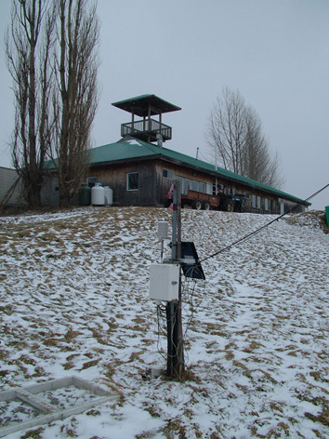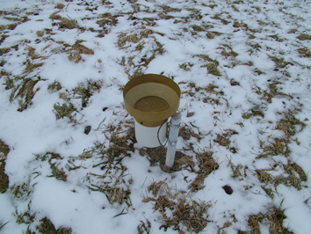
Station Compton Pluviomètre à bascule

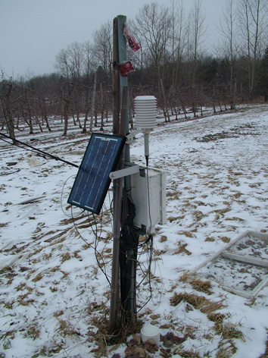
Station Compton

Éléments enregistrés à la station :

Température de l’air HMP35C Vaisala 148 cm
Humidité de l’air HMP35C Vaisala 148 cm
Température de surface 105T CSI 8 cm
Température du sol 107B CSI -20 cm
Précipitations (pluie) TE525M Texas Instruments 42 cm
Mouillure du feuillage Fabrication artisanale
Direction du vent Davis (modèle industriel)
Vitesse du vent Davis (modèle industriel)

Composantes de la station :

Boîtier de type fibre de verre Campbell Scientific
Dimensions : 25 x 30 x 11 cm
Mât d’acier pour station
Panneau solaire de MSX 10 W Solarex
Chargeur régulateur PS12 Campbell Scientific
Batterie 12 V, 7 amp, date de 1996 Campbell Scientific
Modem DC112 10086 Campbell Scientific
Écran de radiation 6 plate Gill RM Young
Écran de radiation 12 plate Gill RM Young

SAD : CR10 ok Campbell Scientific
29832 points de mesure
Voltage 12.51
Charge 19.2
Capacité de rétention de données : 48 jours

Travail à faire pour une prochaine visite :

- Remplacement de la batterie (préventif)
- Regrouper les fils et les attacher.
- Tiges de bambou à enlever.
- Vérifier l’alignement de la girouette
- Fixer le couvercle du pluviomètre avec vis
- Normalisation de la hauteur des capteurs
- Refaire le bouchon de mastic

Travaux à faire avant la saison de croissance :

-

1.2 DUNHAM

Station : 603
Indicatif : Dunh

4566 route 213
Réal Caron et/ou Serge Brodeur
(450) 298-5275
(450) 295-2684
(450) 295-1427

N 45 deg 05.754
W 72 deg 48.757
GPS (élévation) : 224.9m

Ligne téléphonique (data) : (450) 295-3512

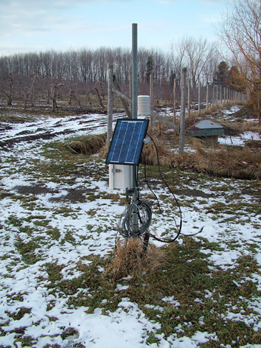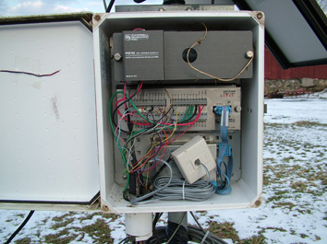
Station Dunham Composantes internes

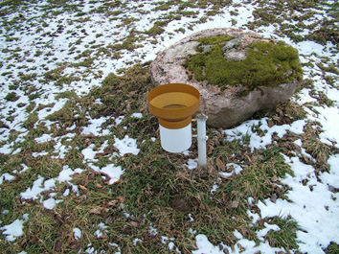
Pluviomètre à bascule

Éléments enregistrés à la station :

Température de l’air HMP35C Vaisala 142 cm
Humidité de l’air HMP35C Vaisala 142 cm
Température de surface 105T CSI 6 cm
Température du sol 107B CSI -20 cm
Précipitations (pluie) TE525M Texas Instruments

Composantes de la station :

Boîtier de type fibre de verre Campbell Scientific
Dimensions : 25 x 30 x 11cm
Mât d’acier pour la station
Panneau solaire de MSX 10 W Solarex
Chargeur régulateur PS12 Campbell Scientific
Batterie 12V, 7 amp
Modem DC112
Écran de radiation 6 plate Gill RM Young
Écran de radiation 12 plate Gill RM Young
SAD : CR10 Campbell Scientific
29832 points de mesure
Voltage : 13.037 V
Charge : 15.35 V
Capacité de rétention de données : 48 jours

Travail à faire pour une prochaine visite :

- Regrouper les fils et les attacher.
- Fixer le couvercle du pluviomètre avec vis
- Normalisation de la hauteur des capteurs
- Refaire le bouchon de mastic

Travaux à faire avant la saison de croissance :

-

1.3 Franklin

Station : 702
Indicatif : Fran

Verger Silverburn
2112 Route 202
Peter Ednie
(450) 827-2469

N 45 deg 02.105
W 73 deg 54.135
GPS (élévation) 158.9m

Ligne téléphonique (data) : (450) 827-2050

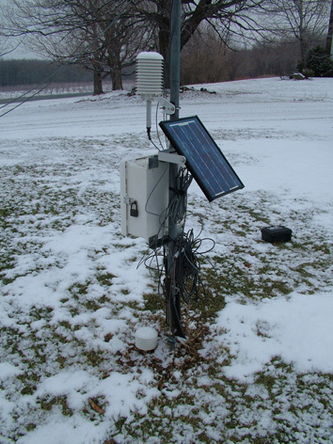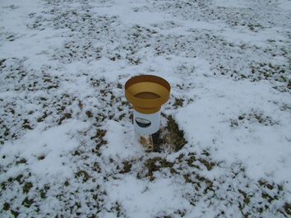
Station Franklin Pluviomètre à bascule

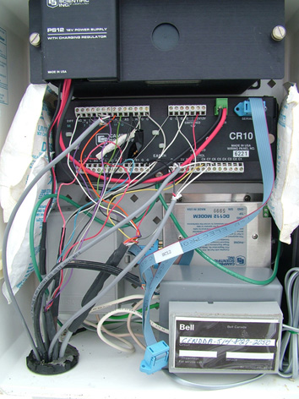
Composantes internes

Éléments enregistrés à la station :

Température de l’air HMP35C Vaisala 147 cm
Humidité de l’air HMP35C Vaisala 147 cm
Température de surface 105T CSI 9 cm
Température du sol 107B CSI -20 cm
Précipitations (pluie) TE525M Texas Instruments 44 cm
Rotorods capteurs de pollen (absent)
Mouillure du feuillage Fabrication artisanale

Composantes de la station :

Boîtier de type fibre de verre Campbell Scientific
Dimensions : 30 x 36 x 12 cm
Mât d’acier pour station
Panneau solaire de MSX 10 W Solarex
Chargeur régulateur PS12 Campbell Scientific
Batterie 12 V, 7 amp Campbell Scientific
Modem DC112, 5999 Campbell Scientific
Écran de radiation 6 plate Gill RM Young
Écran de radiation 12 plate Gill RM Young

SAD : CR10 ok Campbell Scientific
29800 points de mesure
Voltage 13.996
Charge 20.62
Capacité de rétention de données : 48 jours

Travail à faire pour une prochaine visite :

- Remplacement de la batterie (préventif)
- Regrouper les fils et les attacher.
- Fixer le couvercle du pluviomètre avec vis
- Normalisation de la hauteur des capteurs
- Refaire le bouchon de mastic

Travaux à faire avant la saison de croissance :

-

1.4 Frelighsburg (Garagona)

Station : 608
Indicatif : Gara

35 Garagona
François Jobin
(450) 298-5207
(450) 357-0575

N 45 deg 03.883
W 72 deg 50.489
GPS (élévation) 166.6 m

Ligne téléphonique (data) : (450) 298-1174

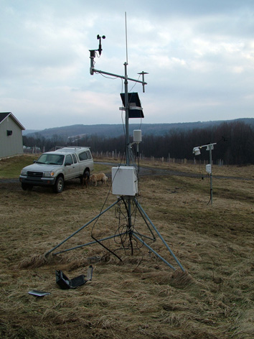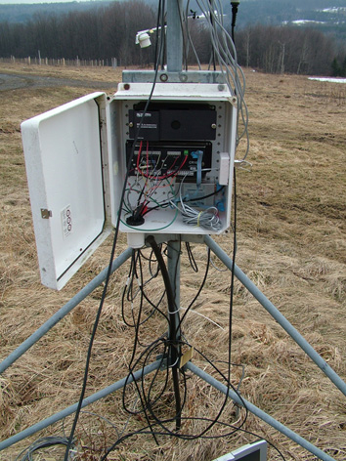
Station Garagona (Frelighsburg) Composantes internes

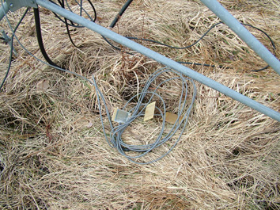
Sondes de mouillures

Éléments enregistrés à la station :

Température de l’air HMP35C Vaisala 190 cm
Humidité de l’air HMP35C Vaisala 190 cm
Précipitations (pluie) TE525M Texas Instruments 42 cm
Mouillure du feuillage Fabrication artisanale au sol
Vitesse du vent Davis (modèle industriel) 290 cm
Radiation LI200 LiCor 290 cm

Composantes de la station

Boîtier de type fibre de verre Campbell Scientific
Dimensions : 30 x 35 x 15 cm
Trépied pour station
Panneau solaire de MSX 10 W Solarex
Chargeur régulateur PS12 Campbell Scientific
Batterie 12 V, 7 amp Campbell Scientific
Modem DC112 2795 Campbell Scientific
Écran de radiation 12 plate Gill RM Young
Paratonnerre
SAD : CR10 ok Campbell Scientific
29832 points de mesure
Voltage 13.90
Charge 19.26
Capacité de rétention de données : 48 jours

Travail à faire pour une prochaine visite :

- Remplacement de la batterie (préventif)
- Regrouper les fils et les attacher.
- Fixer le couvercle du pluviomètre avec vis
- Normalisation de la hauteur des capteurs
- Refaire le bouchon de mastic
- Remettre en place les sondes de mouillures
- Vérifier l’état du pyranomètre (aucune données)
- Mettre en place Tsol surface 5 cm et Tsol -20 cm.
- Mettre en place un direction du vent

Travaux à faire avant la saison de croissance :

-

1.5 Hemmingford

Station : 701
Indicatif : Hemm

389 Route 202
Pierre Philion
(450) 247-2997

N 45 deg 02.824
W 73 deg 36.619
GPS (élévation) 73 m

Ligne téléphonique (data) : (450) 247-3762

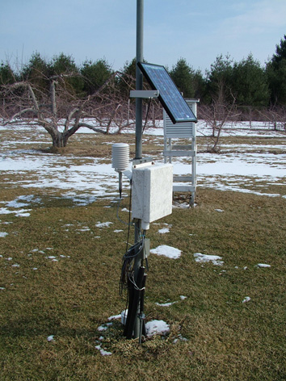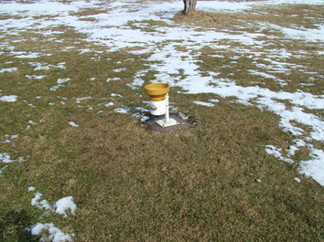
Station Hemmingford Pluviomètre à bascule

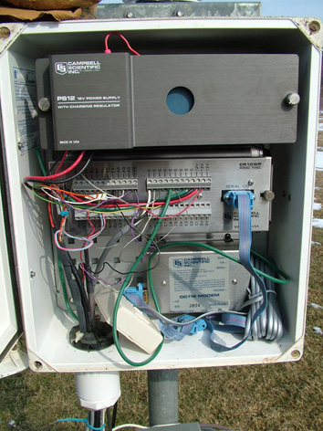
Composantes internes

Éléments enregistrés à la station :

Température de l’air HMP35C Vaisala 132 cm
Humidité de l’air HMP35C Vaisala 132 cm
Température de surface 105T CSI 7 cm
Température du sol 107B CSI -20 cm
Précipitations (pluie) TE525M Texas Instruments 47 cm

Composantes de la station

Boîtier de type fibre de verre Campbell Scientific
Dimensions : 25 x 30 x 11 cm
Mât d’acier pour station
Panneau solaire de MSX 10 W Solarex
Chargeur régulateur PS12 Campbell Scientific
Batterie 12 V, 7 amp Campbell Scientific
Modem DC112 3804 Campbell Scientific
Écran de radiation 6 plate Gill RM Young
Écran de radiation 12 plate Gill RM Young

SAD : CR10 ok Campbell Scientific
29798 points de mesure
Voltage 13.84
Charge 17.21
Capacité de rétention de données : 48 jours

Travail à faire pour une prochaine visite :

- Remplacement de la batterie (problème)
- Fixer le couvercle du pluviomètre avec vis
- Normalisation de la hauteur des capteurs
- Refaire le bouchon de mastic

Travaux à faire avant la saison de croissance :

- Remplacement de la batterie

1.6 Henryville

Station : 605
Indicatif : Henr

Verger aux 4-vents
404 Rang St-Jean-Baptiste
Alain Désilet
(450) 299-2183

N 45 deg 08.131
W 73 deg 13.321
GPS (élévation) : 39 m

Ligne téléphonique (data) : (450) 299-2332

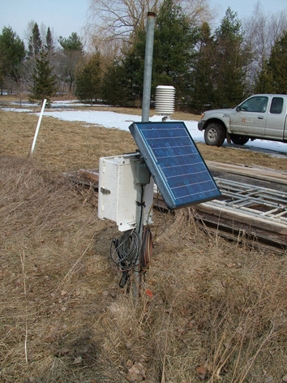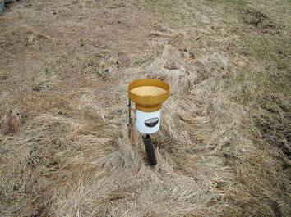
Station Henryville Pluviomètre à bascule

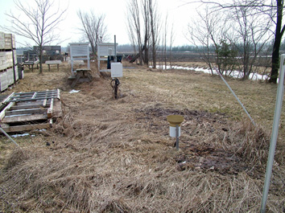
Pourtour de la station

Éléments enregistrés à la station :

Température de l’air HMP35C Vaisala 147 cm
Humidité de l’air HMP35C Vaisala 147 cm
Température de surface 105T CSI 15 cm
Température du sol 107B CSI -20 cm
Précipitations (pluie) TE525M Texas Instruments 53 cm

Composantes de la station

Boîtier de type fibre de verre Campbell Scientific
Dimensions : 30 x 35 x 12 cm
Mât d’acier pour station
Panneau solaire de MSX 20 W Solarex
Chargeur régulateur PS12 Campbell Scientific
Batterie 12 V, 7 amp, Campbell Scientific
Modem DC112 Campbell Scientific
Écran de radiation 6 plate Gill RM Young
Écran de radiation 12 plate Gill RM Young

SAD : CR10 ok Campbell Scientific
29798 points de mesure
Voltage 13.931
Charge 20.27
Capacité de rétention de données : 48 jours

Travail à faire pour une prochaine visite :

- Remplacement de la batterie (préventif)
- Regrouper les fils et les attacher.
- Fixer le couvercle du pluviomètre avec vis
- Normalisation de la hauteur des capteurs
- Refaire le bouchon de mastic
- Raser les hautes herbes près de la station

Travaux à faire avant la saison de croissance :

-

1.7 Oka

Station : 1002
Indicatif : Oka

Les Vergers Naturpac
274 Ste-Germaine
Rolland Joannin
(450) 623-0889
(450) 623-1029

N 45 deg 30.925
W 74 deg 05.216
GPS (élévation) : 110.4

Ligne téléphonique (data) : (450) 479-6952

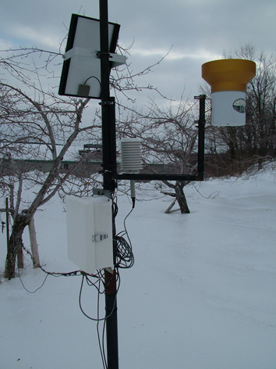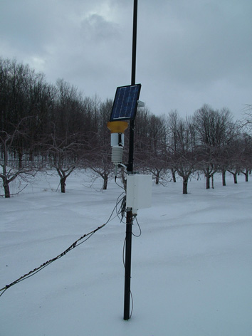
Station Oka

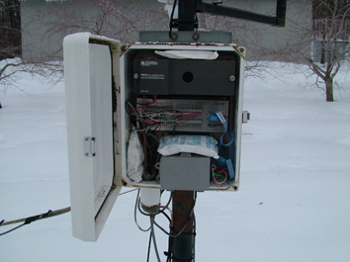
Composantes internes

Éléments enregistrés à la station :

Température de l’air HMP35C Vaisala 200 cm
Humidité de l’air HMP35C Vaisala 200 cm
Température de surface 105T CSI
Température du sol 107B CSI -20 cm
Précipitations (pluie) TE525M Texas Instruments 240 cm
Mouillure du feuillage Fabrication artisanale

Composantes de la station

Boîtier de type fibre de verre Campbell Scientific
Dimensions : 25 x 30 x 11 cm
Mât d’acier pour station
Panneau solaire de MSX 10 W Solarex
Chargeur régulateur PS12 Campbell Scientific
Batterie 12 V, 7 amp, Campbell Scientific
Modem DC112 6510 Campbell Scientific
Écran de radiation 6 plate Gill RM Young
Écran de radiation 12 plate Gill RM Young

SAD : CR10 ok Campbell Scientific
29832 points de mesure
Voltage 14.129
Charge 21.51
Capacité de rétention de données : 48 jours

Travail à faire pour une prochaine visite :

- Remplacement de la batterie (préventif)
- Regrouper les fils et les attacher.
- Fixer le couvercle du pluviomètre avec vis
- Normalisation de la hauteur des capteurs
- Refaire le bouchon de mastic
- Remettre en place les sondes de mouillures

Travaux à faire avant la saison de croissance :

-

1.8 Rougemont

Station : 601
Indicatif : Roug

53 Rang de la Montagne
Jean-Louis Cournoyer
(450) 469-4136

N 45 deg 26.920
W 73 deg 04.182
GPS (élévation) : 70 m

Ligne téléphonique (data) : (450) 469-0940

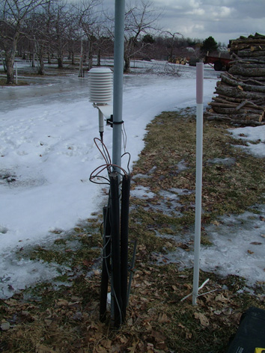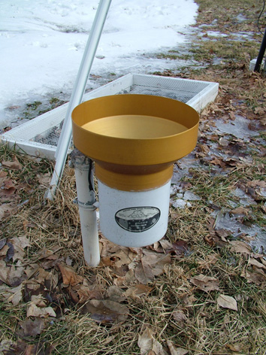
Station Rougemont Pluviomètre à bascule

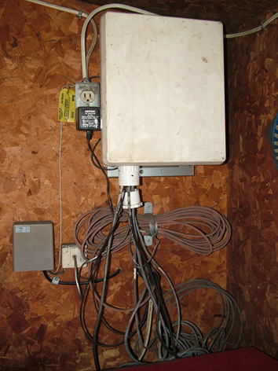
Boîtier de la station

Éléments enregistrés à la station :

Température de l’air HMP35C Vaisala 135 cm
Humidité de l’air HMP35C Vaisala 135 cm
Température de surface 105T CSI 10 cm
Température du sol 107B CSI -20 cm
Précipitations (pluie) TE525M Texas Instruments 47 cm
Mouillure du feuillage Fabrication artisanale

Composantes de la station

Boîtier de type fibre de verre Campbell Scientific
Dimensions : 35 x 30 x 11 cm
Mât d’acier pour station
Chargeur régulateur PS12 Campbell Scientific
Batterie 12 V, 7 amp, Campbell Scientific
Modem DC112 3891 Campbell Scientific
Écran de radiation 6 plate Gill RM Young
Écran de radiation 12 plate Gill RM Young

SAD : CR10 ok Campbell Scientific
0 points de mesure
Voltage 13.84
Charge 21.53
Capacité de rétention de données : 48 jours

Travail à faire pour une prochaine visite :

- Remplacement de la batterie (préventif)
- Fixer le couvercle du pluviomètre avec vis
- Normalisation de la hauteur des capteurs

Travaux à faire avant la saison de croissance :

-

1.9 St-Antoine de Tilly

Station : ------
Indicatif : Stan

Verger à l’Orée du bois
1158 Marie-Victorin
Réal Aubin
(418) 886-2342

N 46 deg 40.364
W 71 deg 31.714
GPS (élévation) : 72.8 m

Ligne téléphonique (data) : (418) 886-2045

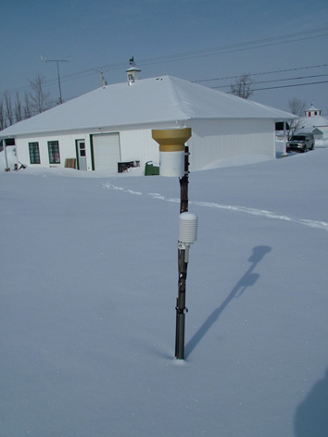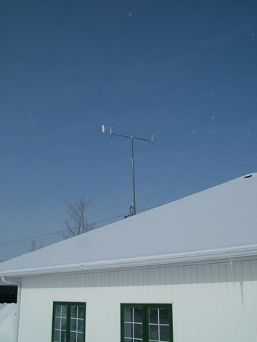
Station de St-Antoine de Tilly Girouette, anémomètre

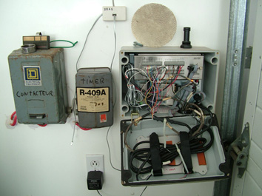
Composantes internes

Éléments enregistrés à la station :

Température de l’air HMP45C Vaisala
Humidité de l’air HMP45C Vaisala
Température de surface 105T CSI ??
Température du sol 107B CSI ?? Précipitations (pluie) TE525M Texas Instruments >200 cm
Direction du vent Met One >500 cm
Vitesse du vent Met One >500 cm

Composantes de la station

Boîtier de PVC Hoffman type 4
Dimensions : 29 x 20 x 12 cm
Mât d’acier pour station
Batterie 12 V, 7 amp, Campbell Scientific
Adaptateur de courant AC ARSTAN 15 W, 350 mA
Modem DC112 1794 Campbell Scientific
Écran de radiation 6 plate Gill ???
Écran de radiation 12 plate Gill RM Young

SAD : CR10 ok Campbell Scientific
29854 points de mesure
Voltage 14.1
Charge 19.2
Capacité de rétention de données : 97 jours

Travail à faire pour une prochaine visite :

- Remplacement de la batterie (préventif)
- Regrouper les fils et les attacher.
- Vérifier l’alignement de la girouette
- Vérifier et réparer anémomètre
- Fixer le couvercle du pluviomètre avec vis
- Normalisation de la hauteur des capteurs
- Refaire le bouchon de mastic
- Vérifier sondes de température de sol
- Remplacer le chargeur régulateur par un plus petit et conventionnel
- Calibrage du HMP 35
- Calibrage du CR10
Travaux à faire avant la saison de croissance :

- Vérifier la tonalité de la ligne téléphonique
- Vérifier le modem

1.10 St-Bruno de Montarville

Station : 600
Indicatif : Stbr

Verger expérimental de l’IRDA
Parc du Mont St-Bruno
St-Bruno de Montarville

N 45 deg 32.483
W 73 deg 20.438
GPS (élévation) : 66 m

Ligne téléphonique (data) : (450) 653-7608

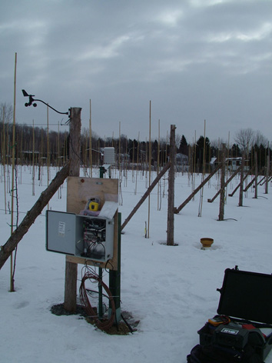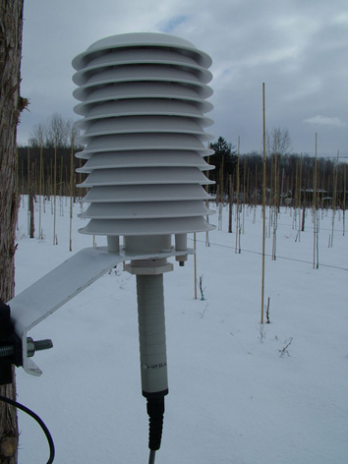
Station de St-Bruno HMP35

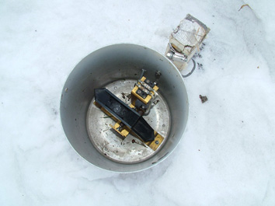
Pluviomètre à bascule

Éléments enregistrés à la station :

Température de l’air HMP35C Vaisala 175 cm
Humidité de l’air HMP35C Vaisala 175 cm
Température de surface 105T CSI 10 cm
Température du sol 107B CSI -20 cm
Précipitations (pluie) TE525M Texas Instruments
Direction du vent Davis (modèle industriel)
Vitesse du vent Davis (modèle industriel)

Composantes de la station

Boîtier de type PVC
Dimensions : 35 x 40 x 15 cm
Chargeur régulateur PS12 Campbell Scientific
Batterie 12 V, 7 amp, Campbell Scientific
Adaptateur de courant AC 1,2 mA Campbell Scientific
Modem COM 210 4792 Campbell Scientific
Écran de radiation 6 plate Gill RM Young
Écran de radiation 12 plate Gill RM Young

SAD : CR10 ok Campbell Scientific
29832 points de mesure
Voltage 14.39
Charge 23.9
Capacité de rétention de données : 48 jours

Travail à faire pour une prochaine visite :

- Regrouper les fils et les attacher.
- Vérifier l’alignement de la girouette
- Fixer le couvercle du pluviomètre avec vis
- Normalisation de la hauteur des capteurs
- Refaire le bouchon de mastic
- Poser connecteurs plastique noir (serre-câble)

Travaux à faire avant la saison de croissance :

- Installer le pluviomètre

1.11 Ste-Cécile de Milton

Station : 502
Indicatif : Stce

Pomico
348 Rang Principal
Michel Lasnier
(450) 378-9497
(450) 378-3484

N 45 deg 28.938
W 72 deg 44.807
GPS (élévation) 126.6 m

Ligne téléphonique (data) : (450) à réparer

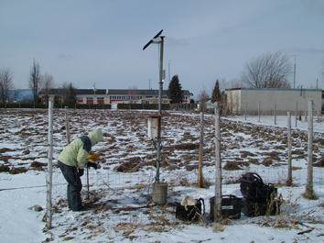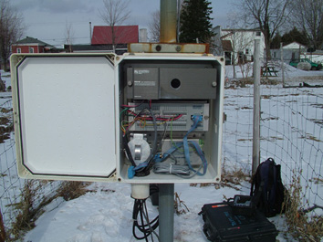
Station Ste-Cécile de Milton Composantes internes

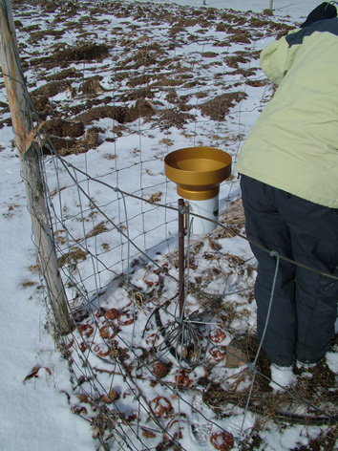
Pluviomètre à bascule

Éléments enregistrés à la station :

Température de l’air HMP35C Vaisala 222 cm
Humidité de l’air HMP35C Vaisala 222 cm
Précipitations (pluie) TE525M Texas Instruments 82 cm

Composantes de la station

Boîtier de type fibre de verre Campbell Scientific
Dimensions : 25 x 30 x 11 cm
Mât d’acier pour station
Panneau solaire de MSX 10 W Solarex
Chargeur régulateur PS12 Campbell Scientific
Batterie 12 V, 7 amp, Campbell Scientific
Modem DC112 4172 Campbell Scientific
Écran de radiation 6 plate Gill RM Young
Écran de radiation 12 plate Gill RM Young

SAD : CR10 ok Campbell Scientific
29798 points de mesure
Voltage 14.27
Charge 21.52
Capacité de rétention de données : 48 jours

Travail à faire pour une prochaine visite :

- Regrouper les fils et les attacher
- Fixer le couvercle du pluviomètre avec vis
- Normalisation de la hauteur des capteurs
- Refaire le bouchon de mastic
- Réparer le fil du pluviomètre (remplacer)

Travaux à faire avant la saison de croissance :

- Remplacer la batterie (<10V)
- Réparer la ligne téléphonique (100 m)

1.12 Orléans (Ste-Famille)

Station : 201
Indicatif : Orle

3948 Chemin Royal
Ste-Famille
François Blouin
(418) 829-2639
cell (418) 563-7169

N 46 deg 58.297
W 70 deg 57.423
GPS (élévation) : 109.4 m

Ligne téléphonique (data) : (418) 829-3453

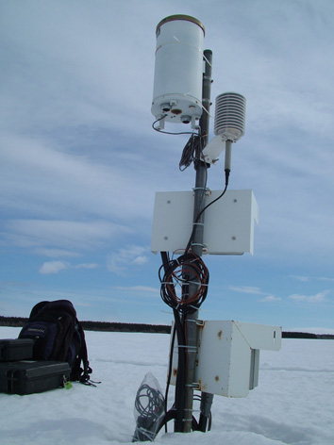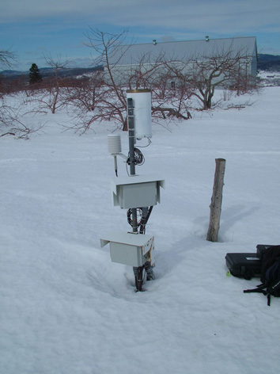
Station Orléans Station Orléans

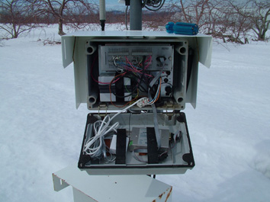
Composantes internes

Éléments enregistrés à la station :

Température de l’air HMP35C Vaisala
Humidité de l’air HMP35C Vaisala
Température de surface 105T CSI
Température du sol CSI
Précipitations (pluie) P1000 Geneq
Rororods

Composantes de la station

Boîtier de type fibre de verre Hoffman
Dimensions : 20 x 30 x 13 cm
Mât d’acier pour station
Chargeur régulateur ???
Batterie 12 V, 7 amp, Campbell Scientific
Adaptateur de courant AC 15W 350 mA ARSTAN
Modem DC112 3033 Campbell Scientific
Écran de radiation 6 plate Gill RM Young
Écran de radiation 12 plate Gill RM Young

SAD : CR10 ok Campbell Scientific
---- points de mesure
Voltage 14.79
Charge -------
Capacité de rétention de données : 48 jours

Travail à faire pour une prochaine visite :

- Remplacement de la batterie (préventif)
- Remplacer le chargeur régulateur
- Remplacer le pluviomètre
- Normalisation de la hauteur des capteurs
- Refaire le bouchon de mastic

Travaux à faire avant la saison de croissance :

-

1.13 St-Henry de Lévis

Station : -------
Indicatif : Sthe

Verger Casa Breton
270 chemin Jean Guérin Ouest
Jean-Paul Breton
(418) 882-2929

N 46 deg 39.710
W 71 deg 04.636
GPS (élévation) : 101.7 m

Ligne téléphonique (data) : (418) 882-0625 (fax ???)

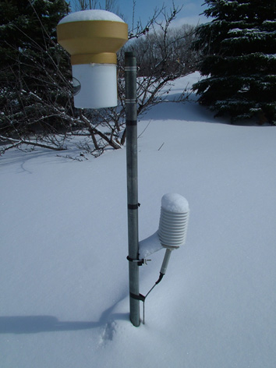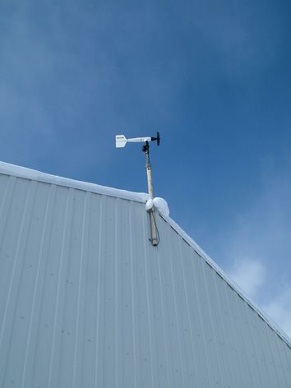
Station St-Henri de Lévis Girouette anémomètre

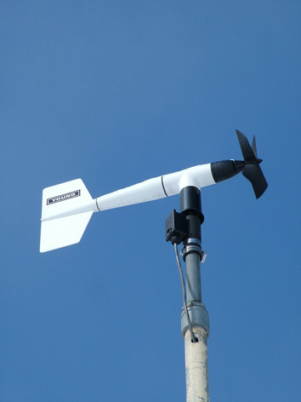
RMY 05103

Éléments enregistrés à la station :

Température de l’air HMP35C Vaisala
Humidité de l’air HMP35C Vaisala
Température de surface 105T CSI
Température du sol 105T CSI
Précipitations (pluie) TE525M Texas Instruments >200 cm
Direction du vent 05103 RM Young >500 cm
Vitesse du vent 05103 RM Young >500 cm

Composantes de la station

Boîtier de type fibre de verre Campbell Scientific
Dimensions : 25 x 30 x 11 cm
Mât d’acier pour station
Chargeur régulateur PS12 Campbell Scientific
Batterie 12 V, 7 amp, Campbell Scientific
Adaptateur de courant AC 15 W 350 mA ARSTAN
Modem DC112 4624 Campbell Scientific
Écran de radiation
Écran de radiation 12 plate Gill RM Young

SAD : CR10 ok Campbell Scientific
29854 points de mesure
Voltage 14.14
Charge 23.03
Capacité de rétention de données : 90 jours

Travail à faire pour une prochaine visite :

- Regrouper les fils et les attacher (HMP)
- Calibrage du HMP 35
- Vérifier l’alignement de la girouette
- Fixer le couvercle du pluviomètre avec vis
- Normalisation de la hauteur des capteurs
- Refaire le bouchon de mastic
- Calibrage du CR10
- Connecteurs à souder pour fils de la batterie

Travaux à faire avant la saison de croissance :

- Vérifier la ligne téléphonique
- Placer un trieur de ligne pour fax (à voir)

1.14 St-Hilaire

Station : 609
Indicatif : Sthi

1074 Chemin de la Montagne
Christian de Clavel
(450) 464-3455
(514) 919-3023
(450) 446-2552

N 45 deg 31.970
W 73 deg 09.680
GPS (élévation) : 96 m

Ligne téléphonique (data) : (450) 464-1763

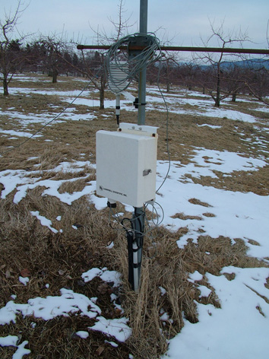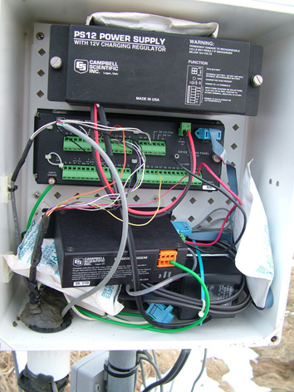
Station St-Hilaire Composantes internes

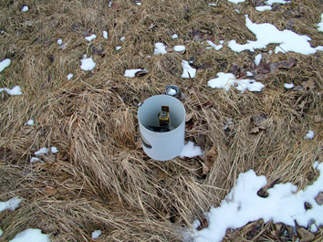
Pluviomètre à bascule

Éléments enregistrés à la station :

Température de l’air HMP35C Vaisala 143 cm
Humidité de l’air HMP35C Vaisala 143 cm
Précipitations (pluie) TE525M Texas Instruments 43 cm
Mouillure du feuillage Fabrication artisanale

Composantes de la station

Boîtier de type fibre de verre Campbell Scientific
Dimensions : 30 x 35 x 14 cm
Mât d’acier pour station
Chargeur régulateur PS12 Campbell Scientific
Batterie 12 V, 7 amp, Campbell Scientific
Adaptateur de courant AC, 1.11 amp Tamura
Modem COM 200 3159 Campbell Scientific
Écran de radiation 6 plate Gill RM Young
Écran de radiation 12 plate Gill RM Young

SAD : CR10 X ok Campbell Scientific
62000 points de mesure
Voltage 13.952
Charge --------
Capacité de rétention de données : 85 jours

Travail à faire pour une prochaine visite :

- Enterrer les fils
- Regrouper les fils et les attacher.
- Fixer le couvercle du pluviomètre avec vis
- Normalisation de la hauteur des capteurs
- Refaire le bouchon de mastic
- Poser Tsol surface et Tsol -20 cm

Travaux à faire avant la saison de croissance :

-

1.15 St-Hyacinthe

Station : 606
Indicatif : Sthy

3300 rue Sicotte
IRDA St-Hyacinthe
Annie Fortin
(450) 778-6522

N 45 deg 37.084
W 72 deg 58.199
GPS (élévation) : 28.9 m

Ligne téléphonique (data) : (450) 778-6656

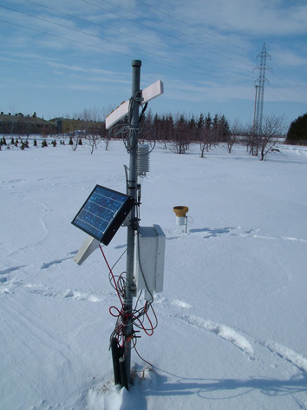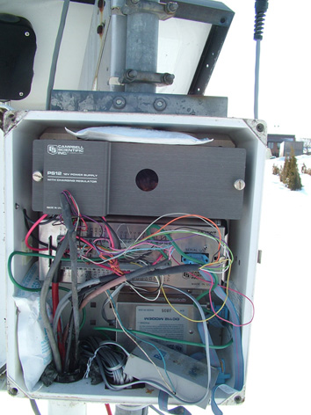
Station St-Hyacinthe Composantes internes

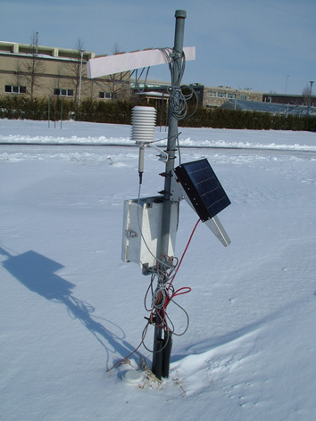
Station St-Hyacinthe

Éléments enregistrés à la station :

Température de l’air HMP35C Vaisala 145 cm
Humidité de l’air HMP35C Vaisala 145 cm
Température de surface 105T CSI 10 cm
Température du sol 107B CSI -20 cm
Précipitations (pluie) TE525M Texas Instruments 43 cm
Mouillure du feuillage Fabrication artisanale

Composantes de la station

Boîtier de type fibre de verre Campbell Scientific
Dimensions : 25 x 30 x 11 cm
Mât d’acier pour station
Panneau solaire de MSX 10 W Solarex
Chargeur régulateur PS12 Campbell Scientific
Batterie 12 V, 7 amp, Campbell Scientific
Modem DC112 Campbell Scientific
Écran de radiation 6 plate Gill RM Young
Écran de radiation 12 plate Gill RM Young

SAD : CR10 ok Campbell Scientific
29798 points de mesure
Voltage 14.157
Charge 22.18
Capacité de rétention de données : 48 jours

Travail à faire pour une prochaine visite :

- Revoir les sondes de mouillures (emplacement)
- Regrouper les fils et les attacher.
- Fixer le couvercle du pluviomètre avec vis
- Normalisation de la hauteur des capteurs
- Refaire le bouchon de mastic
- Suivre en détail les données de la sonde HMP

Travaux à faire avant la saison de croissance :

- Remplacer la batterie (démonter le vieux chargeur)

1.16 St-Joseph du Lac

Station : 1001
Indicatif : Stjo

1720 Rue Principale
Josée Viau
Jacques Viau
(450) 491-7319

N 45 deg 32.642
W 74 deg 01.365
GPS (élévation) 93.3 m

Ligne téléphonique (data) : (450) 623-6388

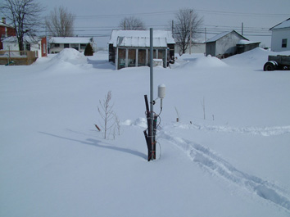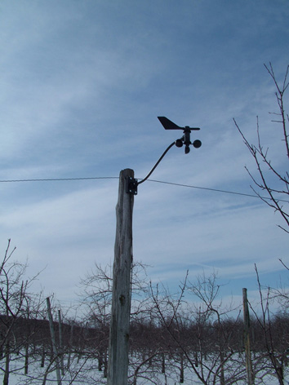
Station St-Joseph du Lac Girouette, anémomètre

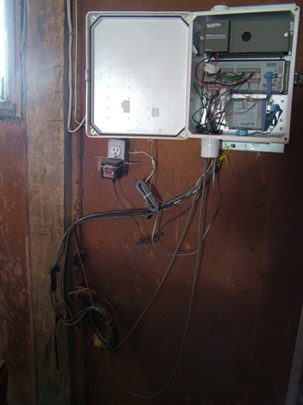
Boîtier de la station

Éléments enregistrés à la station :

Température de l’air HMP45C Vaisala 140 cm
Humidité de l’air HMP45C Vaisala 140 cm
Température de surface 105T CSI
Température du sol 107B CSI -20 cm
Précipitations (pluie) TE525M Texas Instruments
Mouillure du feuillage Fabrication artisanale
Direction du vent Davis (modèle industriel)
Vitesse du vent Davis (modèle industriel)

Composantes de la station

Boîtier de type fibre de verre Campbell Scientific
Dimensions : 25 x 30 x 11 cm
Mât d’acier pour station
Chargeur régulateur PS12 Campbell Scientific
Batterie 12 V, 7 amp, Campbell Scientific
Adaptateur de courant AC 350 mA ARSTAN
Modem DC112 3719 Campbell Scientific
Écran de radiation 6 plate Gill RM Young
Écran de radiation 12 plate Gill RM Young

SAD : CR10 ok Campbell Scientific
29832 points de mesure
Voltage 14.16
Charge 25.50
Capacité de rétention de données : 48 jours

Travail à faire pour une prochaine visite :

- Regrouper les éléments de station
- Regrouper les fils et les attacher.
- Calibrage de la HMP45C
- Vérifier l’alignement de la girouette
- Fixer le couvercle du pluviomètre avec vis
- Normalisation de la hauteur des capteurs
- Refaire le bouchon de mastic
- Calibrage et mise à jour du CR10

Travaux à faire avant la saison de croissance :

-

1.17 St-Paul d’Abbotsford

Station : 602
Indicatif : Stpa

275 Rang de la Montagne
Réjean Guertin
(450) 379-9152

N 45 deg 26.740
W 72 deg 53.327
GPS (élévation) : 108 m

Ligne téléphonique (data) : (450) 379-9946 (sectionnée)

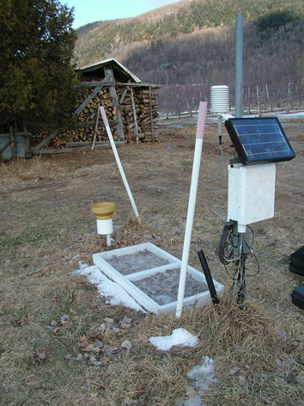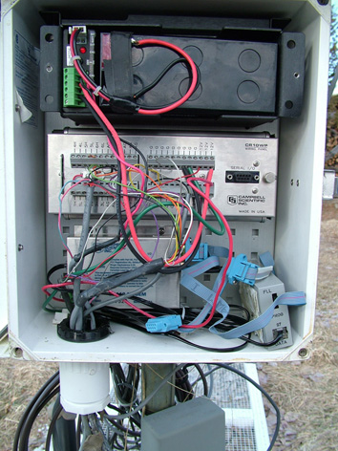
Station St-Paul Composantes internes

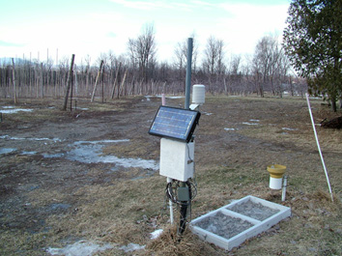
Station St-Paul d’Abbotsford

Éléments enregistrés à la station :

Température de l’air HMP35C Vaisala 152 cm
Humidité de l’air HMP35C Vaisala 152cm
Température de surface 105T CSI
Température du sol 107B CSI -20 cm
Précipitations (pluie) TE525M Texas Instruments 47 cm
Mouillure du feuillage Fabrication artisanale

Composantes de la station

Boîtier de type fibre de verre Campbell Scientific
Dimensions : 25 x 30 x 11 cm
Mât d’acier pour station
Panneau solaire de MSX 10 W Solarex
Chargeur régulateur PS12 Campbell Scientific
Batterie 12 V, 7 amp, Campbell Scientific
Modem DC112 7529 Campbell Scientific
Écran de radiation 6 plate Gill RM Young
Écran de radiation 12 plate Gill RM Young

SAD : CR10 ok Campbell Scientific
1195 points de mesure
Voltage 13.331
Charge 15.78
Capacité de rétention de données : 48 jours

Travail à faire pour une prochaine visite :

- Remplacement des fils de la batterie
- Regrouper les fils et les attacher.
- Fixer le couvercle du pluviomètre avec vis
- Normalisation de la hauteur des capteurs
- Refaire le bouchon de mastic
- Déplacer la station
- Réparer la ligne téléphonique

Travaux à faire avant la saison de croissance :

- Rebrancher la station selon approbation du producteur

